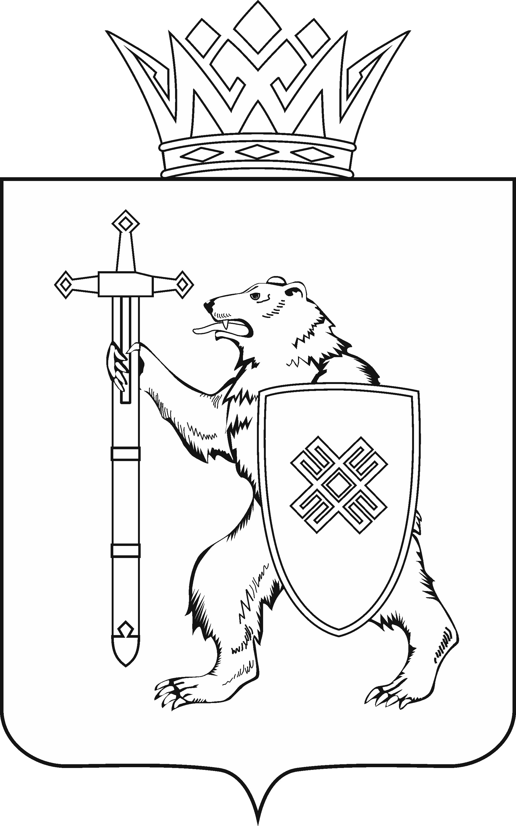
МАРИИ ЭЛ РЕСПУБЛИКЫН КУГЫЖАНЫШ ПОГЫНЖО  ТАЗАЛЫК АРАЛЫМЕ ШОТЫШТО, TÿВЫРА  ДА СПОРТ КОМИТЕТ  Ленин проспект, 29-ше,  Йошкар-Ола, 424001 |  | ГОСУДАРСТВЕННОЕ СОБРАНИЕ РЕСПУБЛИКИ МАРИЙ ЭЛ  КОМИТЕТ  ПО ЗДРАВООХРАНЕНИЮ,  КУЛЬТУРЕ И СПОРТУ  Ленинский проспект, 29,  г. Йошкар-Ола, 424001
Тел. (8362) 64-14-17, 64-13-96, факс (8362) 64-14-11, E-mail: info@gsmari.ru

ПРОТОКОЛ ПРОВЕДЕНИЯ ЗАСЕДАНИЯ КОМИТЕТА № 13

20 февраля 2020 года 15.45 |  | Зал заседаний  Государственного Собрания  Республики Марий Эл
ПОВЕСТКА ДНЯ:

О проекте постановления Государственного Собрания Республики
Марий Эл "Об отзыве на проект федерального закона № 892401-7
"О внесении изменений в статью 12¹ Федерального закона
"О противодействии коррупции".
Комитет решил:
Проект постановления Государственного Собрания Республики Марий Эл "Об отзыве на проект федерального закона № 892401-7
"О внесении изменений в статью 12¹ Федерального закона "О противодействии коррупции" поддержать и внести на рассмотрение сессии Государственного Собрания Республики Марий Эл.

